Diagrama UML

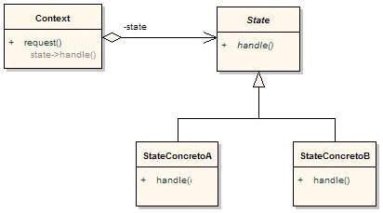  
Context: mantiene una instancia con el estado actual  
State: define interfaz para el comportamiento asociado a un determinado estado del Contexto.  
StateConcreto: cada subclase implementa el comportamiento asociado con un estado del contexto.